**新 书 推 荐**

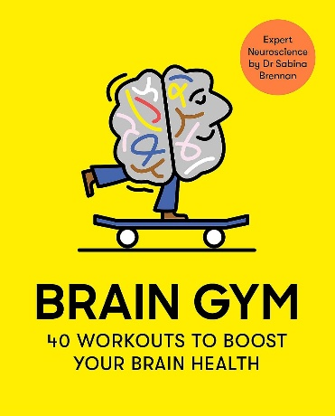**中文书名****：《脑力健身：40种锻炼方法促进大脑健康》**

**英文书名：*Brain Gym: 40 Workouts to Boost Your Brain Health***

**作 者：Sabrina Brennan and Andy Goodman**

**出 版 社：Laurence King**

**代理公司：ANA/Jessica Wu**

**页 数：40页**

**出版时间：2023年4月**

**代理地区：中国大陆、台湾**

**审读资料：电子稿**

**类 型: 保健**

**内容简介：**

我们每天都在刷牙，但我们大多数人从不为我们的大脑考虑过。

你知道吗，活动、态度和简单的生活方式改变可以促进你的大脑健康，改善你的情绪健康，通常让你感觉更快乐、更有效率。

* + 通过40个简单的小贴士和练习来**锻炼大脑**，这些活动在家或外出时都能进行
  + **战胜倦怠**，学会应对日常生活中的压力和紧张
  + 有畅销书《战胜脑雾》（*Beating Brain Fog*）的作者萨宾娜·布伦南（Sabina Brenan）博士提供的**专业神经科学支持**
  + 每张卡片上都有英国艺术家安迪·古德曼（Andy Goodman）绘制的**精美插图**
  + **附赠一本小册子**，介绍更多有关大脑内部运作机制以及如何让大脑为你所用的知识！

探索40种改变活动方式、态度和生活方式的方法，重塑你的大脑。无论你是感到困惑、压力过大，还是只想寻找动力，都可以挑选一张卡片，进行简单的练习，并了解其背后的科学原理。选择快乐，学会应对压力，借助《脑力健身》避免倦怠。

**营销亮点：**

* 以科学为主导的幸福感是一种流行趋势。
* 布伦南博士是该领域受人尊敬的权威，他也可以与主流受众建立联系

**作者简介：**

**萨宾娜·布伦南（Sabina Brennan）**博士是一位研究心理学家和屡获殊荣的科学传播者。她目前在都柏林圣三一学院神经科学研究所担任研究助理教授。她的科学研究重点是了解痴呆症的风险和保护因素，以确定如何预防或延缓认知功能的下降。

**安迪·古德曼（Andy Goodman）**是一位平面插画家，他使用细腻的线条和大胆的色彩来支撑或颠覆日常表达。他的作品通常以幸福、正念和康复为主题。

**媒体评价：**

“就像我们锻炼身体一样，我们也需要锻炼我们的思想。《脑力健身》卡片易于阅读和理解，并将帮助你和你的整个家庭拓宽你的技能，以应对日常生活中的挑战。这些卡片是添加到你的心理健康工具盒中的理想选择。”

——*GeekMom*

**内文展示：**

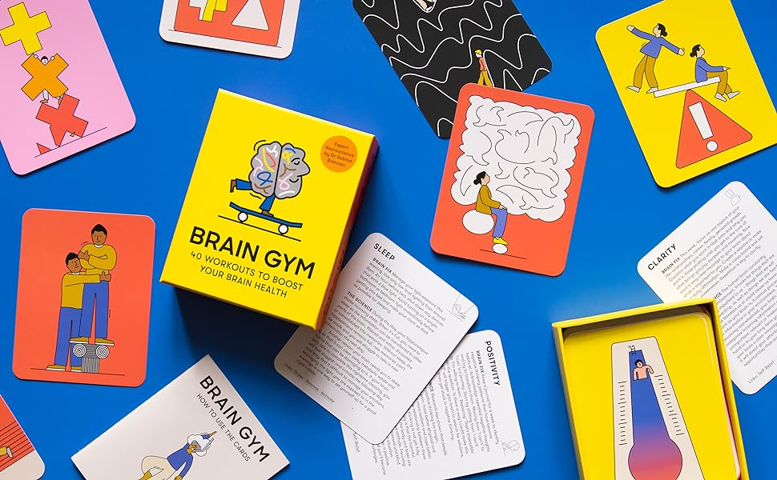

**感谢您的阅读！**

**请将反馈信息发至：版权负责人**

**Email**：[**Rights@nurnberg.com.cn**](mailto:Rights@nurnberg.com.cn)

安德鲁·纳伯格联合国际有限公司北京代表处

北京市海淀区中关村大街甲59号中国人民大学文化大厦1705室, 邮编：100872

电话：010-82504106, 传真：010-82504200

公司网址：[http://www.nurnberg.com.cn](http://www.nurnberg.com.cn/)

书目下载：<http://www.nurnberg.com.cn/booklist_zh/list.aspx>

书讯浏览：<http://www.nurnberg.com.cn/book/book.aspx>

视频推荐：<http://www.nurnberg.com.cn/video/video.aspx>

豆瓣小站：<http://site.douban.com/110577/>

新浪微博：[安德鲁纳伯格公司的微博_微博 (weibo.com)](https://weibo.com/1877653117/profile?topnav=1&wvr=6)

微信订阅号：ANABJ2002

